IX ETAPA DA COPA MINAS
VI e VII ETAPA MINAS CHAMPION LEAGUE
FHMG 2021

Todos devem cumprir as normas de proteção contra o COVID-19, respeitando as medidas preconizadas pelos orgão de saúde, PROTOCOLO MINAS CONSCIENTE, CARTILHA ESPORTE CONSCIENTE, DECRETO MUNCIPAL 10.401/2020 e as normas para competição divulgadas pela CBH e FHMG.

10 a 12 DE DEZEMBRO DE 2021

INSCRIÇÕES ATÉ
07 DE DEZEMBRO - TERÇA-FEIRA

INSCRIÇÕES NO SITE:
www.fhmg.com.br

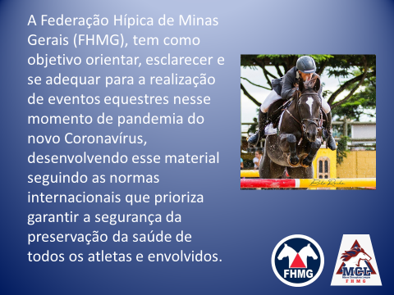

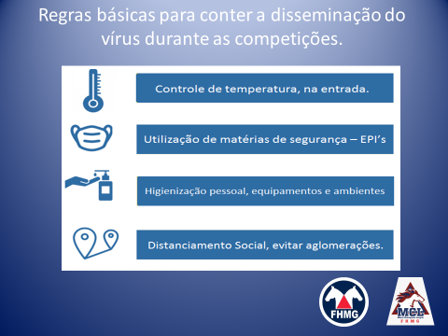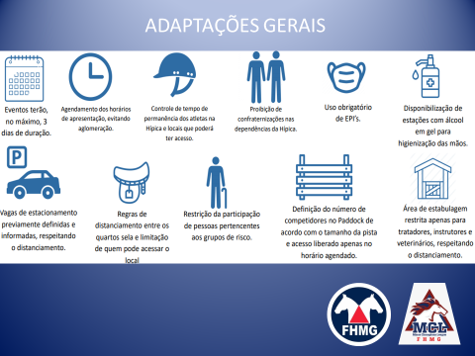

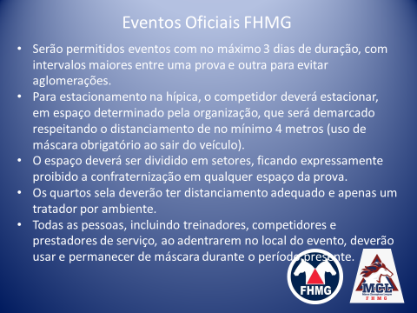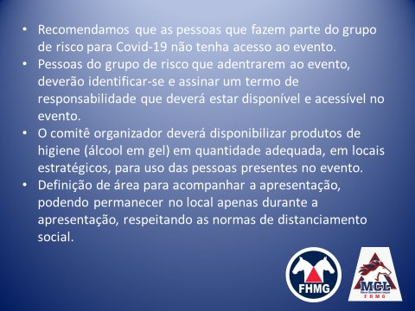

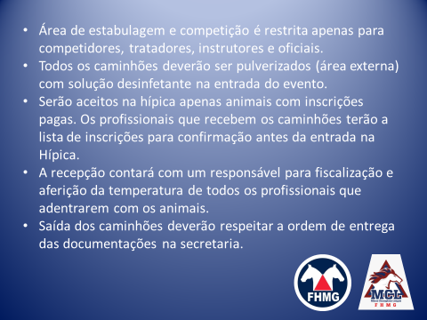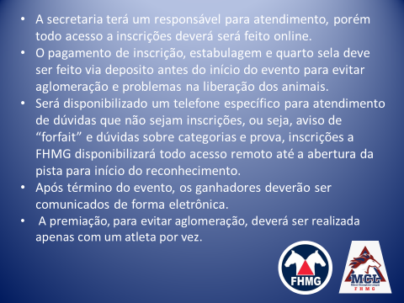

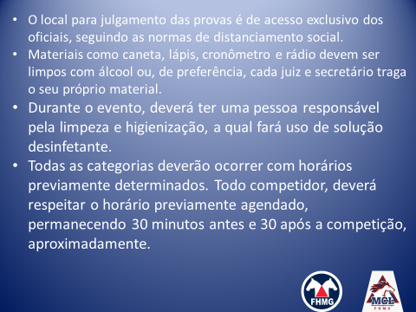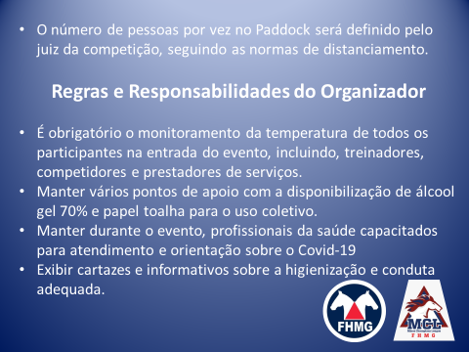

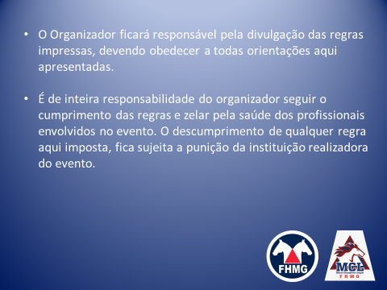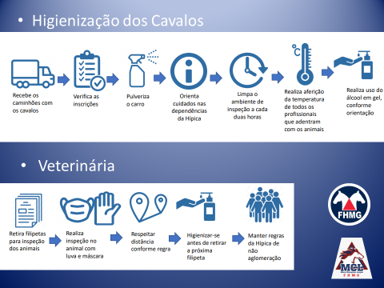

Sexta-feira | Sábado | Domingo
10/dez | 11/dez | 12/dez
13h30 - SÉRIE 4 – Aspirante e Aberta | 08h30 - SÉRIE 7A – CN06 anos e Aberta | 09h00 - SÉRIE 4 – Aspirante e Aberta  Válida para o Ranking da FHMG
14h30 - SÉRIE 5A – CN04 anos e Aberta | A seguir - SÉRIE 7 – Amador, Mirim, Jovem Cavaleiro, Master e Sênior A | 14h30 - SÉRIE 5A – CN04 anos e Aberta
A seguir- SÉRIE 5 – Amador B, Mini Mirim, Jovem Cavaleiro B, Master B e S1 - MCL | A seguir - Série 8A - CN 07 anos  e Aberta | A seguir- SÉRIE 5 – Amador B, Mini Mirim, Jovem Cavaleiro B, Master B e S1 - MCL
A seguir - SÉRIE 6A – CN05 anos e Aberta | A seguir - Série 8 - Pré-júnior, Jovem Cavaleiro Top, Amador Top, Master Top e Sênior Especial | A seguir - SÉRIE 6A – CN05 anos e Aberta
A seguir- SÉRIE 6 – Amador A, Pré-Mirim, Jovem Cavaleiro A, Master A e Semi Final - MCL | A seguir - SÉRIE 9A – CN 08 anos e Aberta | A seguir- SÉRIE 6 – Amador A, Pré-Mirim, Jovem Cavaleiro A, Master A e Semi Final - MCL
17h30 - Final - MCL “Minas Champions League” | A seguir - SÉRIE 9 – Sênior, Junior e Under 25 | 14h00 - Final - MCL “Minas Champions League”
 | 12h30 - SÉRIE 1 - Escola de Base (0,20m)
 | 14h30 - SÉRIE 2 – Escola Preliminar e Aberta
 | 16h00 - SÉRIE 2 – Escola Preliminar e Aberta

IX ETAPA COPA MINAS
VI e VII ETAPA MINAS CHAMPIONS LEAGUE
CHEVALS/2021

1- GENERALIDADES
1.1. PROMOÇÃO:
FHMG – Federação Hípica de Minas Gerais
Av. Amazonas, 6020 - Gameleira – Belo Horizonte – MG
Tel: (31) 99878-1838

1.2. ORGANIZAÇÃO:

Chevals - Centro Hípico Esportivo Vale do Sol Ltda.
Rua Atlas 464
Bairro Condominio Vale Do Sol
Nova Lima - MG
Telefones: (31)3541-8989 e (31) 98953-8006

1.3. APOIO:
1.3.1. PATROCÍNIO FHMG:
Cambraia Cafés Especiais * Yágizi * Shopping Boulevard * Equipoint * Haras Primavera * Mater Dei * D’Lacerda Botas * Ag Informática * Domino’s Pizza* Gellak * Loja do Paulo * Estância Mourada * Primecell Assistência Técnica * Brigitte Premiações * Ride2play * Lei de Incentivo ao Esporte - Ministério da Cidadania - Secretaria Especial do Esporte * Lei Estadual Incentivo ao Esporte de Minas Gerais, Minas Esportiva

1.4. DATA:
10 a 12 de Dezembro de 2021.

1.5. LOCAL DO CONCURSO:

Chevals - Centro Hípico Esportivo Vale do Sol Ltda
Rua Atlas 464, Bairro Vale Do Sol
Nova Lima - MG
Telefones: (31)3541-8989 e (31) 98953-8006

1.6. COMISSÃO ORGANIZADORA:
- Presidente de Honra: Joanna Morrison de Gôuvea
- Presidente do Chevals: Rômulo Rodrigues Rocha

- Membros: Alban Godefroit, Christine Zander, Dayane Mariely Costa, Henrique Rocha, Marcos da Silva Fernandes e Sílvia Mara Soares Caldeira Ferreira

1.7. COMISSÃO ORGANIZADORA MCL
- Presidente de Honra: Joanna Morrison de Gouvêa
- Diretor Técnico: Rodrigo Lemos de Moraes Sarmento
- Diretor do Evento: Victor Chiari Alves
- Representante dos Cavaleiros e Amazonas Camila Gandra, Felipe Ferreira e Henrique Rocha Lobo
- Representante dos Oficiais da FHMG: Kurt Grijspeerdt
- Representante dos Clubes Filiados: : Sérgio Henrique Neves Marins

1.8. OFICIAIS DO CONCURSO
1.8.1. JÚRI DE CAMPO:
- Presidente: Kurt Grijspeerdt
- Membros: Claudia Moraes Braga
Henrique Braga

1.7.2. COURSE DESIGNER
- Sr. Sérgio Freitas

1.7.3. OFICIAIS DE PADOCK
- Comissário chefe de Padock: Rapahel Braga
- Membros: Andrea de Lima Ferreira

1.8. VETERINÁRIO OFICIAL
- Dra. Priscila Fantini

1.9. SONORIZAÇÃO E CRONOMETRAGEM
Eques Sonorização e cronometragem
Resultados ao vivo: www.eques.com.br

1.10. SECRETARIA FHMG:
Monique Looman
secretaria@fhmg.com.br
(31) 99878-1838

2 - CONDIÇÕES GERAIS:

2.1. CARACTERÍSTICAS DA PISTA:

Pista Principal: Areia – Dimensões: 78m x 43m (sem obstáculos naturais)
Picadeiro Coberto: Areia – Dimensões: 43m x 19m (sem obstáculos naturais)
Pista de aquecimento: Areia – Dimensões: 58m x 25m (sem obstáculos naturais)

2.2. COCHEIRAS:
Número de cocheiras limitado.
As cocheiras modelo semi-fechadas, da empresa - POLIMONTAGENS
Dimensões: Área = 3,0 metros de largura por 3,00 metros de comprimento. Altura: Frente = 2,25 metros; fundo = 2,15 metros e laterais = 2,0 metros
RESERVAS ATÉ O DIA 30/11/2021 – TERÇA-FEIRA

2.3. ASSISTÊNCIA:
MÉDICA – haverá ambulância a disposição durante todo o período das provas, sem a qual as provas não se iniciarão. As despesas decorrentes de atendimento médico-hospitalar serão por conta dos concorrentes.
VETERINÁRIA – haverá um veterinário de plantão nos dias de Concurso ficando as despesas médicas por conta dos proprietários.
FERRADORIA – Haverá um ferrador de plantão nos dias e horários do Concurso, ficando as despesas materiais por conta dos proprietários.

2.4. INSCRIÇÕES:

As inscrições somente poderão ser feitas através do site da FHMG: www.fhmg.com.br
Até o dia 07 de dezembro - TERÇA-FEIRA

As inscrições fora do prazo oficial serão limitadas a fim de não acarretar atrasos nas demais séries.

Qualquer dúvida favor entrar em contato com a secretaria da FHMG – (31) 99878-1838

- As provas serão abertas a todos os cavaleiros/cavalos filiados em dia com as taxas de Anuidade da FHMG. Poderão ser convidados cavaleiros de outras federações.
- A responsabilidade da inscrição é do cavaleiro caso a mesma não esteja de acordo com as idades e normas de suas respectivas categorias o cavaleiro será desclassificado de sua prova.
- As inscrições fora do prazo ficarão a critério do Comitê Organizador, caso seja aceitas terão um acrescimo de 50% no valor
- Será obrigatória a apresentação do Passaporte da CBH homologado e com as anotações vacinais em dia. A verificação será feita pelo veterinário a cargo do concurso.

- É obrigatório o Exame de AIE e MORMO no desembarque dos animais para entrada no local do evento. Os animais não estabulados no local do evento deverão apresentar o exame de AIE E MORMO a cada entrada nas dependências do clube.
2.4. TAXAS DO CONCURSO:

Taxas de referência valor de inscrições para as etapas do Ranking Mineiro 2021
DESCRIÇÃO | Valor para Pgto até 08/12/2021 | Valor para pgto após 08/12/2021 | Valor para pgto após 08/12/2021
0,20 m | R$ 70,00 | R$ 90,00 | R$ 110,00
0,60m; 0,80m e Aberta | R$ 140,00 | R$ 175,00 | R$ 195,00
0,90m 1,00m, 1,10m, Aberta - 1 (um) dia | R$ 180,00 | R$ 225,00 | R$ 250,00
Séries: 0,90m; 1,00m; 1,10m e Aberta - 2 (dois) dias | R$ 270,00 | R$ 325,00 | R$ 355,00
Séries: 1,20m, 1,30m, 1,40m e Aberta – 1(um) dia | R$ 200,00 | R$ 250,00 | R$ 275,00
Series 1,00m e 1,10m (Apenas para concorrentes que saltam MCL) | R$ 100,00 | R$ 120,00 | R$ 140,00
Cavalos Novos / CNHC | R$ 80,00  00 | R$ 100,00 | R$ 120,00
Prova MCL – ( FINAL ) (1,25m por conjunto) | R$ 100,00 | R$ 120,00
Estabulagem e Quarto de Sela | R$ 320,00 | R$ 400,00 | R$ 440,00
Recurso |  | R$ 400,00 | R$ 500,00

A RESERVA DE COCHEIRAS E QUARTO DE SELA, DEVERÁ SER FEITO DIRETAMENTE NA SECRETARIA DO CONCURSO POR E-MAIL – CHEVALS@TERRA.COM.BR, OU NO WHATSAPP (31) 98953-8006. PRAZO PARA RESERVA E PAGAMENTO - 30/11/2021

NÃO RECEBEMOS PAGAMENTOS EM CARTÃO DE DÉBITO OU CRÉDITO.

Conta para depósito: Chevals – Centro Hípico E. Vale do Sol Ltda.
Banco ITAU (Nº Banco 341)
Ag.4540
C/C 12060-9
CNPJ: 21.185.812/0001-29

Banco Sicoob (Nº Banco 756)
Ag. 3330
C/C: 7007-6
CNPJ: 21.185.812/0001-29

3-CARACTERÍSTICAS E REGULAMENTAÇÃO DO CONCURSO
Todas as provas valerão para o Ranking da FHMG e Minas Champions League em suas categorias, sendo que as provas do MCL, ocorrerão no domingo.
Série 1 – 0,20m – Escola de base
Série 2 – 0,60m – Escola preliminar
Série 3 – 0,80m x 0,70m – Escola principal e Aberta
Série 4 – 0,90m x 1,00m – Aspirantes e Aberta ****fazer a chamada do MCL
Série 5A – 1,00m x 1,20m – CN 04 anos e Aberta
Série – 5 - 1,00m x 1,20m – Mini Mirim, Jovem Cavaleiro B, Amador B, Master B e MCL- S1
Série 6A - – 1,10m x 1,30m - CN 05 anos e Aberta;
Série 6 – 1,10m x 1,30m – Pré-Mirim, Jovem Cavaleiro A, Amador A, Master A, e MCL- SEMI-FINAL ;
Série 7A – 1,20m x 1,50m – CN 06 anos e Aberta;
Série 7 – 1,20m x 1,50m – Mirim, Jovem Cavaleiro, Amador, Máster e MCL-FINAL
Série 8A – 1,30m x 1,60m – CN 07 anos e Aberta.
Série 8 – 1,30m x 1,60m – Pré-Junior, Jovem Cavaleiro Top, Amador Top, Master Top e Sênior Especial
Série 9A – 1,40m x 1,80m – CN 08 anos e Aberta
Série 9 – 1,40m x 1,80m – Sênior, Junior e Under 25.

O concurso será julgado pelas seguintes regulamentações:

- Regulamento Geral da CBH – em sua ultima edição;
- Regulamento Veterinário da CBH – em sua ultima edição;
- Regulamento de saltos da CBH – em sua ultima edição;
- Manual para Stewards – FEI – em sua ultima edição;
- Diretrizes técnicas e normas da FHMG – versão 2021;
(Incluídas todas as modificações havidas após as edições citadas)
- Regulamento da Temporada 2021 – Minas Champions League (MCL)
(Incluídas todas as modificações havidas após as edições citadas)
- As provas ou campeonatos serão realizados independentemente do número de conjuntos inscritos.
- A ordem de entrada do primeiro dia será feita por sorteio e a do segundo dia será pela ordem inversa do primeiro dia.
- Na categoria Escola 0,80m o cavaleiro/amazona poderá saltar com até 02 (dois) cavalos. Na categoria Escola 0,60m somente é permitida uma única participação por cavaleiro/amazona.
- Na categoria Escola de Base, o numero participação do cavalo é livre, desde que, o mesmo não participe de outra categoria.
- Cada cavalo poderá participar de até 02 (duas) provas no mesmo dia desde que em provas (alturas) diferentes, exceto nas categorias de Escola.
- Nas provas da Copa Minas, cada concorrente poderá participar com um máximo de 03 (três) cavalos.
- Nas categorias Cavalos Novos e Abertas o número de participações é livre.
- Devolução do valor pago nas inscrições somente será efetuada aos “forfaits” com atestado Veterinário ou atestado Médico, sendo devolvidos 100% do valor pago.
- Será cobrada uma multa de 20% do valor da inscrição por “forfaits” sem aviso antes do início da prova.
- Será considerado forfait sem aviso, quando o cavaleiro não comparecer ou fizer o forfait após o término do reconhecimento de pista.
- O uniforme será culote branco ou bege, camisa de gola branca, gravata, casaca, bota preta e quepe com queixeira de 3 pontos obrigatório a todos os concorrentes, tanto na pista de distensão quanto na pista principal. (Sempre que o cavaleiro estiver montado).
- A não ser que seja dispensado pelo júri de campo, o concorrente que não comparecer à cerimônia de premiação, perderá o direito aos prêmios e á pontuação.
- Todas as sugestões e, principalmente, as reclamações deverão ser feitas diretamente ao Júri de Campo ou de Apelação pelo Delegado Técnico do concurso por escrito e de maneira civilizada e cortês.
- Para as Categorias cavalos Novos 4 e 5 anos, desempate no Tempo Ideal. Para as Categorias Cavalos Novos 6 e 7 anos, desempate ao cronômetro.

4 - PREMIAÇÃO:

4.1 – PISTA

- Medalhas para os 06 primeiros classificados das Séries 6 - 0,90m, 1,10m; 7 - 1,20m; 8 - 1,30m e 9 - 1,40m; , exceto aberta;
- Medalhas para os 03 melhores classificados da Série 5 – Tempo Ideal 1,00m;
- Medalhas para os 03 melhores classificados da Série 5 – Crônometro 1,00m;
- Medalhas para os 03 primeiros classificados das Séries CN 04, 05, 06, 07 e 08 anos;
- Medalhas para todos os participantes da categoria Escola de Base;
- Medalhas para a série 0,60m e 0,80m seguindo quadro abaixo:

CATEGORIA | REGRA | CLASSIFICAÇÃO
ESCOLA  0,60m  0,80m | Tempo ideal | 1º lugar: todos os concorrentes de 0"(zero) até 1"(um) segundo do tempo ideal e sem faltas.  2º lugar: todos os concorrentes de 1"(um) até 2"(dois) segundos do tempo ideal e sem faltas.  3º lugar: todos os concorrentes de 2"(dois) até 3(três) segundos do tempo ideal e sem faltas.

4.2 – PODIUM
- Troféus para o 1° e 2° classificados da Temporada, das séries: 4 - 0,90m , 6 - 1,10m, 7 - 1,20m, 8 - 1,30m e 9 - 1,40m;
- Troféus para o 1° e 2° classificados da Temporada das série 5 -1,00 (Tempo Ideal);
- Troféus para o 1° e 2° classificados da Temporada das série 5 -1,00 (Cronômetro);
- Troféus para 1º e 2º séries: 1 - 0,20m (Galope); 2 - 0,60m e 3 - 0,80m - Julgamento Técnico.

4.3 PREMIAÇÃO EM ESPÉCIE:

Haverá premiação em espécie conforme as diretrizes técnicas a e normas para realização de provas de salto do calendário oficial da Federação Hípica de Minas Gerias para o ano de 2021 –Diretriz - Art. 11.2.15

5. DADOS PARA EMISSÃO DE GTA:

Será duvulgado após a liberação do evento pelo IMA – Instituto Mineiro de Agopecuária.

6. PROVIDÊNCIAS ADMINISTRATIVAS:

Correrá por conta dos concorrentes: transporte e alimentação dos animais, alimentação de tratadores, assistência veterinária e ferragem.
Haverá ferrador de plantão no dia do concurso, correndo os custos por conta dos interessados.

7. DA CESSÃO DOS DIREITOS DE IMAGEM

O presente Termo de Adesão também tem como objeto a autorização, mediante licença, do uso de imagem do PARTICIPANTE.
Parágrafo 1º – O PARTICIPANTE declara ser o único detentor de todos os direitos patrimoniais e morais referentes à imagem cuja licença de uso é objeto do presente Termo de Adesão. Os pais ou responsáveis autorizam a utilização da imagem do PARTICIPANTE, nos termos da Lei e deste Termo de Adesão.
Parágrafo 2º – A licença concedida neste Termo de Adesão abrange somente o uso especificado nas cláusulas seguintes.
Parágrafo 3º – As imagens licenciadas neste Termo de Adesão consistem em fotografias do evento, gravações em vídeo dos comitês, elaboração de vídeo do evento, dentre outras inclusas na Lei 9.610/98.
Parágrafo 4º – O Comitê Organizador se compromete a utilizar a imagem do PARTICIPANTE somente para os seguintes fins específicos de publicidade do evento, divulgação do evento e confraternização.
Parágrafo 5º – As imagens serão veiculadas pelo Comitê Organizador somente nos seguintes tipos de mídia: impressa, televisionada, virtual e outras.
Parágrafo 6º – A presente licença autoriza o Comitê Organizador a exibir as imagens em todo o território nacional e internacional.
Parágrafo 7º – O Comitê Organizador não se responsabiliza pelo uso indevido das imagens, cuja licença é objeto do presente instrumento, captadas por terceiros em exibições e/ou reproduções ocorridas de acordo com as especificações estabelecidas neste Termo de Adesão.

PROGRAMAÇÃO TÉCNICA

SEXTA FEIRA – 10/12/2021

13:00h - Reconhecimento de pista da série 4 – 0,90m

13:30h – SÉRIE 4 – Aspirante e Aberta.
Prova de faixa de tempo com classificação pelo tempo ideal. Tabela A. Art. 238.5.2.3
Altura: 0,90 m x 1,00 m Velocidade: 350m/min. Pista de areia.

14:00h - Reconhecimento de pista em conjunto para as séries 5A - 1,00m, 5 – 1,00m, 6A - 1,10m, 6 - 1,10m,

14h30 – SÉRIE 5A – CN04 anos e Aberta
Normal sem cronômetro, sem desempate, com tempo concedido. Art. 238.1.1
Altura: 1,00 m x 1,20 m Velocidade: 350m/min. Pista de areia.

A seguir - SÉRIE 5 – Amador B, Mini Mirim, Jovem Cavaleiro B, Master B e S1 - MCL Prova com um desempate – Art. 238.2.2. para Amador B, Master B.
Prova de faixa de tempo com classificação pelo tempo ideal - Tabela A. Art. 238.6.2.3 para Mini Mirim e Jovem Cavaleiro B
Altura: 1,00 m x 1,20 m Velocidade: 350m/min. Pista de areia.

A seguir - SÉRIE 6A – CN05 anos e Aberta.
Normal sem cronômetro, sem desempate, com tempo concedido. Art. 238.1.1
Altura: 1,10 m x 1,30 m Velocidade: 350m/min. Pista de areia.

A SEGUIR – SÉRIE 6 – Amador A, Pré-Mirim, Jovem Cavaleiro A, Master A e Semi Final – MCL
Prova com um desempate – Art 238.2.2 -
Altura: 1,10 m x 1,30 m Velocidade: 350m/min. Pista de areia.

17h00 – Reconhecimento de pista para a Final Minas Champions League

17h30 – Final - MCL “Minas Champions League”
Aberta aos inscritos no MCL. Regulamento especial MCL para classificação final
Prova ao cronometro – Art. 238.2.1
Altura: 1,25m x 1,50m. Velocidade: 350 m/min. Pista de Areia

SÁBADO – 11/12/2021

08h00 – Reconhecimento de pista para a séries 7A - 1,20m, 7 – 1,20m, 8A - 1,30m, 8 – 1,30m e 9 – 1,40m

08h30 –SÉRIE 7A –CN06 anos e Aberta.
Cronometro - Art. 238.2.1
Altura: 1,20m x 1,60m. Velocidade: 350 m/min. Pista de Areia.

A seguir - SÉRIE 7 – Amador, Mirim, Jovem Cavaleiro, Master e Sênior A.
Cronometro - Art. 238.2.1
Altura: 1,20m x 1,60m. Velocidade: 350 m/min. Pista de Areia.

A seguir – SÉRIE 8A –CN07 anos e Aberta.
Prova com um desempate – Art. 238.2.2
Altura: 1,30m x 1,70m. Velocidade: 350 m/min. Pista de Areia.

A seguir - Série 8 – Pré-Junior, Jovem Cavaleiro Top, Amador Top, Master Top e Sênior Especial
Altura: 1,30m x 1,70m. Velocidade: 350 m/min. Pista de Areia.

A seguir –SÉRIE 9A –CN 08 anos e Aberta.
Prova com um desempate – Art. 238.2.2
Altura: 1,40m x 1,90m. Velocidade: 350 m/min. Pista de Areia.

A seguir – SÉRIE 9 – Sênior, Junior e Under 25.
Prova com um desempate – Art. 238.2.2
Altura: 1,40m x 1,90m. Velocidade: 350 m/min. Pista de Areia.

12h00 - Reconhecimento de pista para a série 1 -0,20m
12h30 – SÉRIE 1 - Escola de Base
Normal sem cronômetro, sem desempate, com tempo concedido. Tabela A. Art. 238.1.1
Altura: 0,20m - Velocidade 250m/min

14h00 - Reconhecimento de pista em conjunto para as séries 2 -0,60m e 3 - 0,80m
14h30 – SÉRIE 2 – Escola Preliminar
Prova de faixa de tempo com classificação pelo tempo ideal. Tabela A. Art. 238.5.2.3
Altura: 0,60m x 0,80m. Velocidade 325m/min. Pista de areia.

16h00 – SÉRIE 3 – Escola Principal e Aberta
Prova de faixa de tempo com classificação pelo tempo ideal. Tabela A. Art. 238.5.2.3
Altura: 0,80m x 1,00m. Velocidade 350m/min. Pista de areia.

DOMINGO – 12/12/2021

08h30 - Reconhecimento de pista para a Séries: 4 - 0,90m

09h00 – SÉRIE 4 – Aspirante e Aberta.
Prova de faixa de tempo com classificação pelo tempo ideal. Tabela A. Art. 238.5.2.3
Altura: 0,90 m x 1,00 m Velocidade: 350m/min. Pista de areia.

10h00 - Reconhecimento de pista em conjunto para as Séries , 5A - 1,00m, 5 – 1,00m, 6A – 1,10m,
6 – 1,10m

10h30 – SÉRIE 5A – CN04 anos e Aberta
Normal sem cronômetro, sem desempate, com tempo concedido. Art. 238.1.1
Altura: 1,00 m x 1,20 m Velocidade: 350m/min. Pista de areia.

A seguir - SÉRIE 5 – Amador B, Mini Mirim, Jovem Cavaleiro B, Master B e S1 - MCL
Prova com um desempate – Art. 238.2.2. para Amador B, Master B.
Prova de faixa de tempo com classificação pelo tempo ideal - Tabela A. Art. 238.6.2.3 para Mini Mirim e Jovem Cavaleiro B
Altura: 1,00 m x 1,20 m Velocidade: 350m/min. Pista de areia.

A seguir - SÉRIE 6A – CN05 anos e Aberta.
Normal sem cronômetro, sem desempate, com tempo concedido. Art. 238.1.1
Altura: 1,10 m x 1,30 m Velocidade: 350m/min. Pista de areia.

A seguir – SÉRIE 6 – Amador A, Pré-Mirim, Jovem Cavaleiro A, Master A e Semi Final – MCL
Prova com um desempate – Art 238.2.2 -
Altura: 1,10 m x 1,30 m Velocidade: 350m/min. Pista de areia.

13h30 - Reconhecimento de pista para a Final Minas Champions League

14h00 – Prova 14 - Final - MCL “Minas Champions League”
Aberta aos inscritos no MCL. Regulamento especial MCL para classificação final
Prova ao cronometro – Art. 238.2.1
Altura: 1,25m x 1,50m. Velocidade: 350 m/min. Pista de Areia

ANEXO II SEGURANÇA DO CAVALO

Durante os jogos Equestres Mundiais de 1990 em Estocolmo, na Suécia, a FEI discutiu a publicação do CÓDIGO DE CONDUTA para todas as pessoas envolvidas na segurança das competições a cavalo. Consequentemente, em novembro de 1990, o Comitê de Revisão Ética da FEI fez o 1º esboço. O Comitê de saúde e a segurança do CAVALO que participa sob as Regras de Regulamentações da FEI e também garantir uma boa imagem do esporte Equestre. Entre os membros do Comitê, fazem parte 03 (três) competidores ativos das 03 (três) modalidades Olímpicas. Em sua reunião de fevereiro de 1991, o Comitê Veterinário da FEI adotou o CÓDITO DE CONDUTA, como esboçado pelo Comitê de Revisão Ética e em março do mesmo ano, o Bureau da FEI e a Assembleia Geral de Tókio, oficializaram o CÓDIGO DE CONDUTA. Este, posteriormente, foi atualizado pelo Comitê de Revisão Ética e aprovado pelo Bureau. Para que se obtenha uma ampla divulgação, o CÓDIGO DE CONDUTA tem que ser incluído nos calendários e nos ante programas de todos os Concursos.

CÓDIGO DE CONDUTA DA “FEI”
1. Em todos os esportes equestres o CAVALO tem que ser considerado a figura mais importante.
2. O bem-estar do CAVALO tem que estar acima da necessidade dos Organizadores, Patrocinadores e Oficiais.
3. Todo manejo e tratamento veterinário têm que assegurar a saúde e o bem-estar do CAVALO.
4. Os mais altos padrões de nutrição, alimentação, saúde, higiene e segurança têm que ser incentivados e mantidos em qualquer situação.
5. Durante o transporte, adequadas provisões têm de ser providenciadas para assegurar a ventilação, alimentação(bebida e comida) e manter as condições de saúde do organismo do CAVALO.
6. Tem de se dar ênfase na crescente educação de treinamento, nas práticas equestres e na promoção de pesquisas científicas da saúde equina.
7. No interesse do CAVALO, a aptidão e competência do cavaleiro tem que ser considerada como essencial.
8. Todos os métodos de treinamento e equitação consideram o CAVALO como um “ser vivo” e não pode incluir
qualquer técnica considerada como abusiva pela FEI.
9. As Confederações Nacionais tem que estabelecer controles adequados para que todas as pessoas de sua jurisdição respeitem a segurança do CAVALO.
10. As regras, regulamentações nacionais e internacionais do esporte equestre a respeito da saúde e segurança do CAVALO tem que ser aderidas não só nos concursos nacionais e internacionais, mas também nos treinamentos. As regras e regulamentações das competições têm que ser revisadas constantemente para garantir sempre a segurança.

CÓDIGO DE CONDUTA DA “FEI” PARA O BEM ESTAR DO CAVALO
A Federação Equestre Internacional (FEI) conta com o irrestrito apoio de todos os envolvidos com os Esportes Equestres no sentido de aderir ao Código de Conduta da FEI, além de reconhecer e aceitar que o bem-estar do cavalo é de fundamental importância e não deve nunca estar subordinado a influências comerciais ou competitivas.
1. Em todos os estágios de preparação e treinamento de cavalos de competição, o bem-estar do cavalo tem, obrigatoriamente, precedência sobre todas as outras necessidades. Isto inclui o manejo, métodos de treinamento, ferrageamento, equipamentos utilizados e transportes.
2. Cavalos e competidores têm de demonstrar competência, além de estar em boa forma física e com saúde antes de ser permitida a participação em competições. Isto inclui controles sobre o uso de medicação, procedimentos cirúrgicos que ameacem a o bem-estar do cavalo ou a sua segurança, gravidez nas éguas e a má utilização das ajudas por parte do cavaleiro.
3. Os eventos equestres não podem prejudicar o bem-estar dos cavalos. Isto exige uma atenção especial para as áreas de competição, pisos das pistas, condições climáticas, estabulação, segurança e a boa condição física do cavalo para seguir viagem após o término do evento.
4. Nenhum esforço deve ser medido para assegurar que os cavalos recebam atenção adequada depois das competições nas quais participam e que sejam tratados com respeito e dignidade quando suas carreiras esportivas se encerrarem. Isto inclui tratamento veterinário especializado, lesões esportivas, sacrifício por razões humanitárias e aposentadoria.
5. A FEI recomenda fortemente que todos os envolvidos com os Esportes Equestres atinjam os mais altos graus de educação em suas respectivas áreas de especialização.

FHMG

